Produktový list – MONKEY ROAD 23 - AKÁT
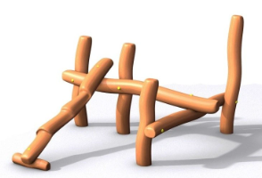

Základní informace
Certifikát shody s normou | certifikováno dle EN 1176
Kotvení | beton
Dopadová plocha | udržovaný trávník
Výška volného pádu | < 1 m
Hmotnost | 55 kg
Nosnost | 250 kg
Rozměr d. š. v. | 200 x 180 x 95 cm
Věková kategorie | od 3 let
Nutný volný prostor | 500 x 480 cm
Materiál | Povrchová úprava
Akátové dřevo | lazura
Popis
Monkey Road 23 je herní prvek, který lze vhodně kombinovat do dobrodružných drah na dětských hřištích. Sestava Monkey Road rozvíjí motorické a fyzické schopnosti dětí, především rovnováhu a obratnost.
Herní sestava se skládá z několika kladin v různých výškách a kladiny jsou různě zdrsněné a ozvláštňují hru dětí.
Sestava se betonuje přímo do terénu. Konstrukce dráhy je tvořena z akátového dřeva.
Herní prvek je určen pro děti od 3 - 14 let.
Pod sestavu není potřeba vybudovat dopadové plochy, výška pádu sestavy je 40cm, přesto doporučujeme dopadové desky Grass nebo Saf, které jsou jednoduché na instalaci i vlastní údržbu a chrání trávník pod hřištěm proti vyšlapání.
UPOZORNĚNÍ: Herní prvek je vyroben z volně rostlého akátového dřeva, jehož přirozenou vlastností je pozvolné vysychání. Běžnou situací je, že se mohou objevit praskliny o velikosti až 8 mm. Tyto praskliny ovšem nijak nenarušují funkci ani stabilitu.

